Как работать с мнемотехникой?
- Прочитайте ребёнку любое стихотворение, загадку, пословицу, поговорку, небольшой рассказ, сказку, тот текст, который нужно запомнить.
- Разбиваем текст по смыслу и рисуем для каждого кусочка свою картинку. При этом решаем вместе с ребенком, как обозначить то или иное слово (развиваем его мышление и связную речь). Чаще задавайте вопросы: «Как?», «Почему так обозначим?», «Объясни свой выбор!»
- Учитываем, что картинки должен рисовать сам ребенок для того, чтобы лучше запомнить.
- Отвлеките малыша минут на 5, а потом попросите его повторить текст только глядя на картинки, вспоминая, что они значат.
- Похвалите и поправьте. Если были ошибки. Попробуйте повторить еще раз текст!
- Не напрягайте ребенка сильно. Для одного раза достаточно одного стихотворения или потешки. Лучше идти от простого к сложному.

Уважаемые родители!
Почти все дети любят рисовать! А если нет. Можно предложить им стать ШПИОНАМИ и зашифровать рисунками-схемами определенный текст.
Данный материал поможет Вам и вашему ребенку закрепить правильное произношение шипящих звуков в игровой форме. А также развить слуховую и зрительную память!
Итак, поехали!

Автоматизация шипящих звуков
Чистоговорки
ША-ША-ША – наша Даша хороша,
ШИ-ШИ-ШИ – Миша и Маша – малыши
ШЕ-ШЕ-ШЕ – мыши в шалаше,
ШО-ШО-ШО – говорю я хорошо!
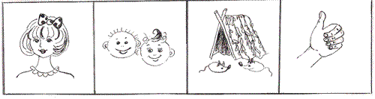
Рисунок 11.
АШ-АШ-АШ – у Наташки карандаш,
ОШ-ОШ-ОШ – у Антошки нож,
УШ-УШ-УШ – малыш идёт в душ,
ЫШ-ЫШ-ЫШ – в камышах мышь.
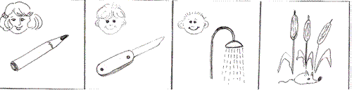
Рисунок 12.

ЖИ-ЖИ-ЖИ – в лесу живут ежи,
ЖА-ЖА -ЖА – есть иголки у ежа,
ЖУ-ЖУ-ЖУ – я к ежу подхожу,
ЖЕ-ЖЕ-ЖЕ – ёжик в норке уже!
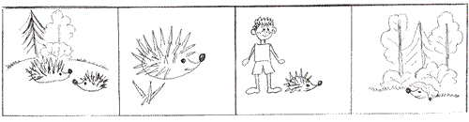

Стихи
Лягушка – попрыгушка,
глазки на макушке.
Прячьтесь от лягушки
комары и мушки!
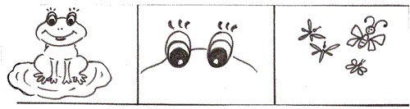
Рисунок 14.

Кошка в окошке
подушку шьёт,
Мышка в сапожках
избушку метёт.
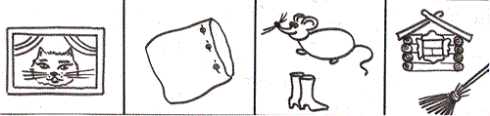
Рисунок 15.

Летом в клетке зоопарка
медвежонку очень жарко.
Хорошо в жару такую
снять одёжку меховую.
Ищет он застёжки,
чтобы снять одёжки.
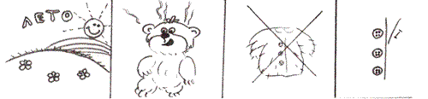
Рисунок 16.

Скороговорки
У кошки и у мышки ушки на макушке.
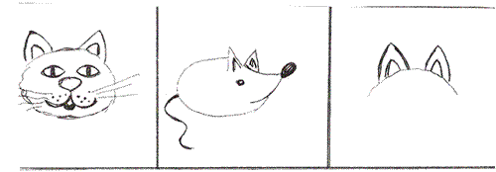
Рисунок 17.

Шапка да шубка, вот он наш Мишутка.
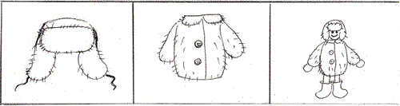
Рисунок 18.

У ежа – ежата, у ужа – ужата.
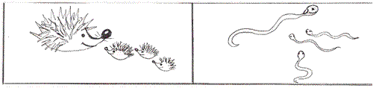
Рисунок 19.

Ежу на ужин мышонок нужен.
Рисунок 20.

авторы: Барсукова Е.Л.; Поздняк Е. В.

